天主教道明高級中學104學年度第2學期第1次段考國一歷史科試題卷
1. 西元1895年，清廷與日本簽訂馬關條約，將臺灣割予日本，臺灣官紳無法接受，決定組織「臺灣民主國」，並推舉何人為總統？ (A)唐景崧 (B)丘逢甲 (C)劉永福 (D)劉銘傳
2. 臺灣歷史各階段的發展皆與戰爭密切相關。請問：19世紀末的哪一場戰爭，使臺灣、澎湖成為日本的殖民地，臺灣歷史也因而進入日治時期？ (A)英法戰軍 (B)日軍侵臺 (C)中法戰爭 (D)甲午戰爭
3. 日本政府於西元1896年發布某部法律，條文中提到：「臺灣總督在其管轄區域內，得頒布具有法律效力的命令。」請問：根據內容研判，此應為哪一部法律？ (A)憲法 (B)戒嚴令 (C)臨時條款 (D)六三法
4. 某部小說描寫臺灣農民在日治時期備受欺凌，有的甚至遭到「大人」責打或處以坐監。請問：當時的「大人」是指下列哪一種人物？ (A)士紳 (B)保正 (C)警察 (D)總督
5. 魏導演籌備拍攝關於霧社抗日事件的電影。請問：若要忠於史實，應該到何處取景？ (A)臺北 (B)臺南 (C)屏東 (D)南投
6. 日本治臺後，臺灣漢人武裝抗日的行動仍不間斷，直至下列哪一事件之後，漢人才轉為以非武裝的政治社會運動向日本人爭取權益？ (A)西來庵事件 (B)牡丹社事件 (C)苗栗事件 (D)霧社事件
7. 日治時期，保甲制度是控制地方的組織。當時一位保正負責管理多少戶居民？ (A)十戶 (B)一百戶 (C)一千戶 (D)因地而異。
8. 日本治臺初期，總督府確立了「農業臺灣，工業日本」的殖民經濟政策，將臺灣作為糧食的生產地。請問：主要生產哪兩種作物？ (A)茶葉、樟樹 (B)稻米、蔗糖 (C)茶葉、蔗糖 (D)稻米、樟腦。
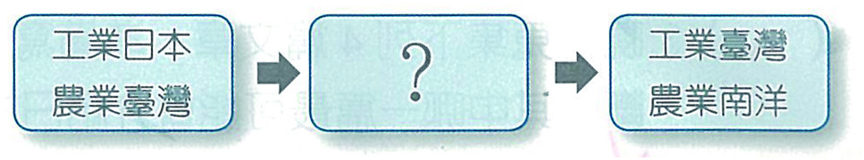
9. 右表顯示日治時期總督府治臺經濟政策的轉變情形，請問：表中「？」應填入下列哪一項政策？ (A)南進政策 (B)無方針主義 (C)皇民化運動 (D)內地延長主義
10. 「臺灣南部平原原本有許多『看天田』（排水不良，水利灌溉設施缺乏的農田），但自從 完工後，綠意盎然印入眼簾，且水田數與稻穫量皆大為增加。」請問：文中的 應填入何者最為恰當？ (A)瑠公圳 (B)八堡圳 (C)曹公圳 (D)嘉南大圳
11. 承上題，這項建設的修築，下列哪一個人功不可沒？ (A)曹謹 (B)郭錫瑠 (C)施世榜 (D)八田與一
12. 欣怡於課後整理各項首見於臺灣的建設或政策，請問：哪一項始於「日治時期」？ (A)從臺南府城架首條電報線至安平(B)全臺第一座孔廟在臺灣 (C)基隆到臺北大稻埕段的首條鐵路 (D)1905年首度實施人口普查
13. 小志在外公的收藏盒中發現一張臺灣銀行發行的臺灣銀行券。請問：這張紙幣應該發行於哪一個時期？ (A)鄭氏時期(B)清領時期 (C)日治時期 (D)中華民國時期。
14. 日治時期，總督府在臺灣完成許多交通建設，為臺灣的交通發展奠定基礎。請問：下列哪一項建設並非當時所規畫、修築？ (A)高雄港整建 (B)基隆港整建 (C)西部縱貫鐵路 (D)南北高速公路
15. 小琪至圖書館找尋日治時期的資料，在閱讀某書時發現缺損：「第一次世界大戰之後，世界上瀰漫□□□□思潮，臺灣人民也受其影響，引起日本政府恐慌，遂改任文官總督，推行「內地延長主義」政策。」請問：□□□□應填入下列何者？ (A)自由原則 (B)浪漫主義 (C)民族自決 (D)共產思想
16. 1937年以來，日本總督府推動臺灣人學習日本人的生活習慣、穿著和服、參拜神社等活動。請問：上述措施的推動都是為了實施哪一項政策？ (A)無方針主義 (B)內地延長主義 (C)皇民化運動 (D)鎮撫兼施策略
17. 臺灣總督田健治郎曾說：「臺灣是內地的延長，我們對臺人民要一視同仁。」請問這句話出現的時代背景為何？：
(A)甲午戰爭後 (B)第一次世界大戰後 (C)霧社事件後 (D)第二次世界大戰後
18. (甲)日本 (乙)荷蘭 (丙)滿清政府 (丁)鄭氏王朝。將這四個政權依其統治臺灣的先後順序排列，下列何者正確？ (A)甲乙丙丁 (B)乙甲丁丙 (C)乙丁丙甲 (D)丁乙甲丙。
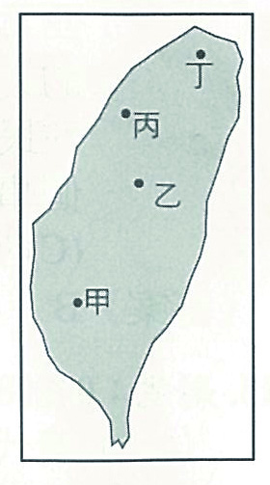
19. 日治時期，余清芳所策畫的抗日事件，因為偷襲了噍吧哖警察派出所，故又稱為「噍吧哖」，請問噍吧哖事件」位於附圖的何處？ (A)甲 (B)乙 (C)丙 (D)丁
20. 日本治臺初期，各地武裝抗日事件不斷，其中著名的「苗栗事件」是由下列何人策畫的？
(A)余清芳 (B)丘逢甲 (C)旌福星 (D)唐景崧。
21. 祐祐趁暑假到某縣市旅遊時，參觀了日治時期的第一家現代化製糖工廠──橋仔頭製糖廠。請問：祐祐應是到下列哪個縣市旅遊？ (A)屏東縣 (B)高雄市 (C)臺南市 (D)彰化縣
22. 日治時期，臺灣地方上哪種團體的青壯男子會協助警察防範匪徒因應各種災害？ (A)政黨 (B)會社 (C)壯丁團 (D)總督府
23. 日本統治臺灣時期的最高行政機關是指下列何者？ (A)壯丁團 (B)總督府 (C)警察派出所 (D)臺灣民主國政府

24. 大雄搭乘時光機回到日治時期的臺灣，時間設定在1937年中日戰爭爆發後的臺北城。請問：他最有可能遇到下列何種景象？ (A)臺灣人民集體到神社參拜 (B)女學生穿著傳統漢服上學 (C)總督府宣傳日臺合一口號 (D)街邊演出的布袋戲以閩南語對話
25. 承上題，這種景象與當時總督府推動的哪一項政策有關？ (A)南進政策 (B)無方針主義 (C)皇民化運動 (D)內地延長主義
26. 自荷西時期開始，國際貿易一向為臺灣重要的經濟命脈，而基隆港和高雄港更是貨物進出的南北兩大門戶。請問：這兩個港口於何時整建成現代化港埠？ (A)鄭氏時期 (B)清領前期 (C)清領後期 (D)日治時期
27. 文彥閱讀日治臺灣農業經濟發展一書，請問：書中最有可能會出現下列哪一項內容？ (A)茶葉與檳榔是主要出口的農產品 (B)品種改良後的蓬萊米頗具盛名 (C)農民種稻無利潤被壓榨情況嚴重 (D)經費短決導致製糖業裹足不前
28. 雅真至臺南市觀光，在中西區發現「永福路」、「永福國小」，同行朋友表示，這是為了紀念歷史人物「劉永福」。請問：關於劉永福的事蹟，下列何者正確？ (A)率領清軍平定臺南民亂 (B)號召臺灣人民反清復明 (C)鎮守臺南抵抗日軍接收臺灣 (D)協調漢人與原住民間的衝突
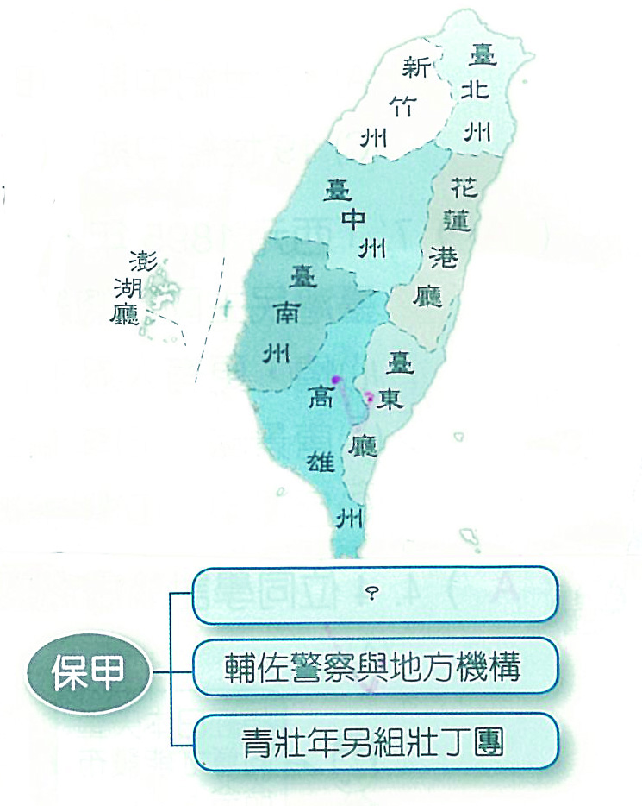
29. 山本太郎是一位日治時期任職於臺灣的警察，平日認真負責。請問：下列各項工作中，哪一項並非他的職責？ (A)調查戶口以及監督衛生管理 (B)在保正指導下維持地方治安 (C)注意來往行人盤查可疑人物 (D)前往山區鎮壓抗日的原住民
30. 欣婷翻閱臺灣行政區沿革一書，發現如右地圖。請問：她最有可能正在閱讀下列哪一個章節？ (A)鄭經時期 (B)清領前期 (C)清領後期 (D)日治時期
31. 敏如將日治時期保甲的職責內容整理成右表，請問：表中「？」應填入下列何者？
(A)集治政軍等大權於一身 (B)成員之間負有連坐責任 (C)逮捕犯人取締造反思想 (D)推廣「民族自決」原則
32. 「臺灣民主國時期，他擔任義軍統領抗日，然不敵日軍順利登臺，黯然攜眷內渡，離臺前夕留有『宰相有權能割地，孤臣無力可回天』詩句，傳頌一時。」請目：上文中的「他」應是指何人？ (A)唐景崧 (B)余清芳 (C)丘逢甲 (D)劉銘傳
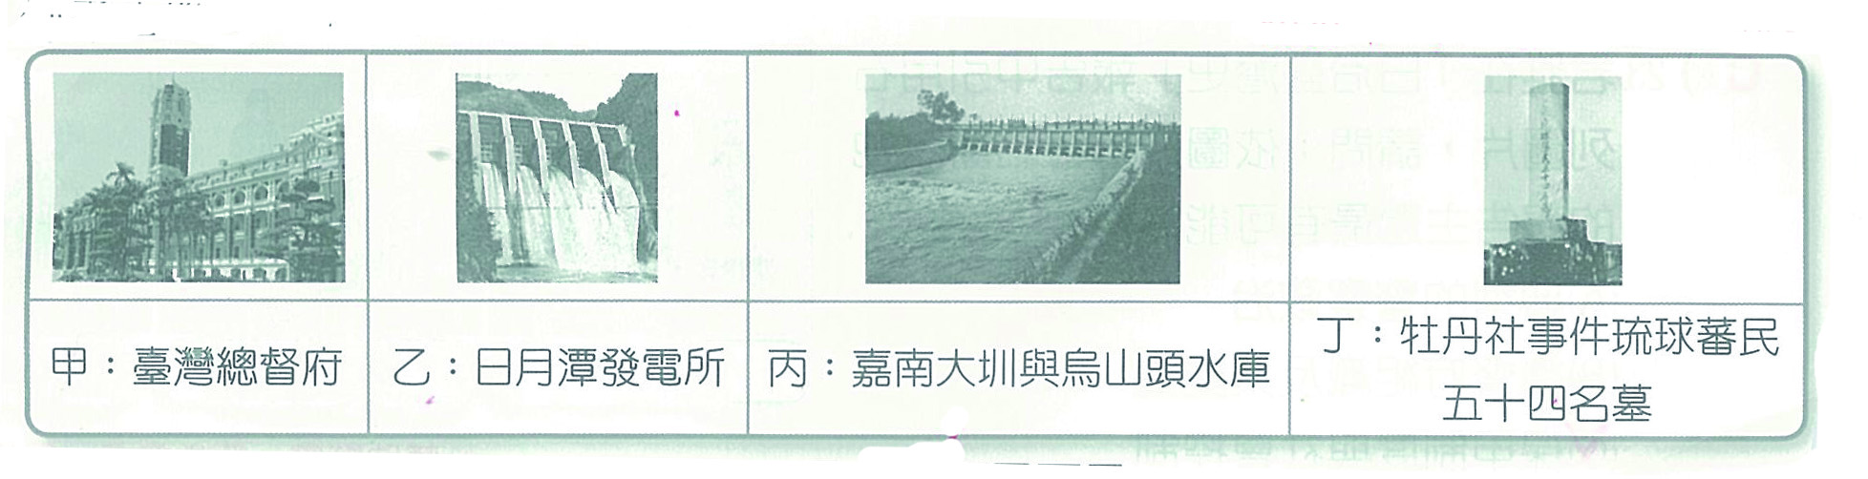
33. 「凡走過必留下痕跡」，下圖標 示著日本人在臺灣留下的足跡，若依時間先後排列，何者正確？

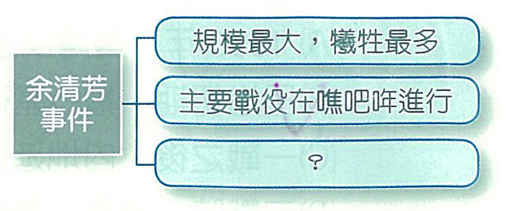
(A)甲乙丙丁 (B)乙丙丁甲 (C)丙丁乙甲 (D)丁甲丙乙
34. 小蘋整理日治臺灣抗日英雄榜（如右圖），請問：關於右列史事，「？」應填入下列哪一項資料？ (A)獨立建國反抗殖民統治 (B)藉由民間宗教號召起事 (C)總督府檢討原住民統治政策 (D)總督府改強調內地延長主義

※日治時期的交通建設項目非常廣泛，有助於臺灣經濟產業的運輸與發展。回答下列問題：
35. 若想從北部乘車進行南北多日遊，往南最遠可以到達什麼地方？ (A)臺南 (B)澎湖 (C)高雄 (D)花蓮
36. 日治時期南部物產的主要輸出門戶，是下列哪一港口？ (A)新竹 (B)高雄 (C)臺中 (D)屏東
37. 日本統治時期，臺灣北方最大的港口為何？ (A)蘇澳港 (B)花蓮港 (C)基隆港 (D)高雄港
※ 日治時期，日本政府在臺灣展開各項經濟改革和建設，奠定臺灣工業的基礎。請問：
38. 日本殖民統治時期，下列何者是臺灣總督府進行經濟體制統一的一環？ (A)車軌 (B)度量衡 (C)原料 (D)通訊
39. 此時期，臺灣最具有代表性的產業為下列何者？ (A)製糖業 (B)軍需工業 (C)紡織業 (D)製米業
40. 臺灣在日治後期，已發展成為什麼樣的社會型態？ (A)農業社會 (B)工業社會 (C)資訊社會 (D)商業社會
41. (甲)保甲制度 (乙)警察制度 (丙)軍隊 (丁)地方議會。請問：總督府為了嚴密防範犯罪和維持社會秩序，利用上列哪兩項制度以控制台灣人的生活？ (A)甲乙 (B)甲丙 (C)乙丙 (D)丙丁
42. 日本殖民統治時期，警察權威極高；當時哪些事務屬於警察的職責範圍？(甲)逮捕人犯 (乙)管理戶籍、普查戶口(丙)修橋鋪路、義務勞動 (丁)取締吸食鴉片 (A)甲乙丙 (B)甲乙丁 (C)乙丙丁 (D)甲乙丙丁
43. 在日治時期所設置的各種機構中，下列何者並非第一次出現在臺灣？
(A)郵局 (B)總督府 (C)臺灣銀行 (D)農業試驗場
44. (A)中國歷史上，漢代曾實施過專賣制度，同樣在日治時期的臺灣，也有特定商品由政府獨立經營。請問：下列哪些商品是日治時期的專賣商品？ (甲) (乙)紡織品 (丙)鴉片 (丁)樟腦 (A)甲乙 (B)甲丁 (C)乙丙 (D)丙丁
※ 有一本書寫著：「太陽的子民，從語言開始到姓名、風僧、習時貫等外在形式，也能與內地人無所差異的話，那是最理想的。即無論在精神上，形式上都與內地人相同，始能稱為完全之日本化。」請根據上文，回答下列問題：
45. 這段文字所敘述的，是臺灣歷史的哪個時期？ (A)清領前期 (B)清領後期 (C)日治時期 (D)中華民國時期。
46. 所謂「太陽的子民，從語言、姓名、風俗、習慣等均與內地無所差異」，這是哪項運動的主要目的？ (A)中國內地化運動(B)本土化運動 (C)皇民化運動 (D)明治維新
47. 當時的政府極力推行此運動的背景為何？ (A)中法戰爭 (B)甲午戰爭 (C)臺灣民主國成立 (D)日本侵華戰爭
48. 「在精神上、形式上與內地人相同，才能稱為完全日本化」。「完全日本化」的最終目的為何？ (A)信仰神道教 (B)改日本姓氏 (C)穿日本服飾 (D)養成對日本的愛國心和犧牲精神
49. 西元1934年，日本推動臺灣的工業化措施，下列何項建設的完工使得工業動力大幅增加？ (A)嘉南大圳 (B)翡翠水庫(C)石門水庫 (D)日月潭水力發電廠
50. 日本占領臺灣後，便積極投入各項基礎建設，一九三○年代更將臺灣視為前進何處的基地？ (A)東洋 (B)西洋 (C)南洋 (D)北洋。

